**Содержание**

Реферат 3

Условные обозначения и сокращения 5

Введение 8

1 Анализ предметной области и постановка задачи 11

1.1 Общая характеристика онлайн-торгов 11

1.2 Особенности и проблемы проведения торгов по монетам 13

1.3 Требования к системе 15

1.4 Постановка задачи 17

2 Проектирование информационной системы 19

2.1 Архитектура системы 19

2.2 Модель данных 21

2.3 Диаграмма компонентов 24

2.4 Бизнес-логика и пользовательские сценарии 25

2.5 Безопасность и авторизация 27

3 Реализация системы 30

3.1 Используемые технологии 30

3.2 Основные модули системы 32

3.3 Примеры REST-запросов 34

3.4 Скриншоты пользовательского интерфейса 36

3.5 Тестирование и отладка 43

4 Экономическое обоснование 45

4.1 Расчёт затрат на разработку 45

4.2 Оценка стоимости системы 46

4.3 Сравнение с альтернативами 47

4.4 Риски и способы их минимизации 48

5 Защита данных и безопасность 50

5.1 Актуальные угрозы 50

5.2 Средства защиты 51

5.3 Регламент хранения и обработки данных 52

Заключение 54

Список использованных источников 56

ПРИЛОЖЕНИЕ А 59

# Реферат

Бакалаврская работа состоит из 59 страниц, содержащих 23 источников, 11 рисунков, и 12 таблиц. Объект исследования: Разработка ифнормационной системы торгов. Дипломная работа выполнена в текстовом редакторе LibreOffice Writer, представлена в программе Adobe Acrobat в формате PDF.

В работе рассматривается задача создания специализированной информационной системы, предназначенной для онлайн-торговли коллекционными монетами. Актуальность данной проблемы обусловлена несовершенством как традиционных, так и существующих интернет-платформ в области нумизматики. Это проявляется в недостаточной прозрачности проводимых сделок, низком уровне их безопасности, отсутствии автоматизации ключевых процессов и разрозненности информации, что в совокупности затрудняет формирование справедливой рыночной цены на монеты.

Основной целью исследования стало совершенствование процесса торговли коллекционными монетами. Достижение этой цели предполагалось путем разработки и последующей реализации веб-приложения. Это приложение должно обеспечивать высокий уровень безопасности, предоставлять всю необходимую функциональность и обладать удобным пользовательским интерфейсом, специально адаптированным для нумизматического рынка.

Для достижения поставленной цели был выполнен ряд задач. В первую очередь, проведен анализ потребностей потенциальных пользователей системы, а также сравнительный обзор уже существующих информационных систем, таких как eBay, Catawiki и другие, которые предоставляют функционал аукционов и торговых площадок для коллекционеров. На основе этого анализа был формализован набор ключевых требований к разрабатываемой системе. Далее, определена функциональная структура будущей системы, включающая элементы, реализующие основные механизмы ее работы.

Техническая часть работы включала анализ критериев выбора подходящих инструментов и технологий, таких как производительность, совместимость, безопасность и масштабируемость. Было дано обоснование выбора конкретных решений для реализации серверной и клиентской частей приложения, а также для организации базы данных. В результате проделанной работы был разработан прототип веб-приложения, который наглядно демонстрирует возможности предложенной концепции и полностью соответствует сформулированной цели исследования.

# Условные обозначения и сокращения

1. **API (Application Programming Interface)** — интерфейс взаимодействия между различными компонентами системы, чаще всего реализованный через HTTP-запросы.
2. **Backend** — серверная часть, отвечающая за бизнес-логику и обработку запросов от клиента.
3. **Base64** — способ кодирования бинарных данных (например, изображений) в текстовый вид.
4. **CRUD (Create, Read, Update, Delete)** — базовые операции при работе с данными в системе: создание, чтение, обновление и удаление.
5. **CSRF (Cross-Site Request Forgery)** — атака, при которой злоумышленник заставляет пользователя выполнить нежелательное действие от имени авторизованной сессии.
6. **Docker** — технология контейнеризации, позволяющая упаковать приложение и его зависимости в изолированную среду.
7. **FastAPI** — высокопроизводительный Python-фреймворк для создания REST API.
8. **Frontend** — клиентская часть приложения, отображаемая в браузере пользователя.
9. **HTTP (Hypertext Transfer Protocol)** — протокол передачи гипертекста, используемый для взаимодействия клиента и сервера.
10. **HTTPS** — защищённая версия HTTP с использованием TLS/SSL для шифрования данных при передаче.
11. **IP (Internet Protocol)** — адрес, используемый для идентификации устройств в сети.
12. **JSON (JavaScript Object Notation)** — формат структурированных данных, используемый в запросах и ответах API.
13. **JWT (JSON Web Token)** — формат токена для аутентификации и авторизации пользователей в API.
14. **OAuth2** — современный протокол авторизации, позволяющий пользователю предоставлять доступ к своим данным стороннему сервису без передачи пароля.
15. **ORM (Object-Relational Mapping)** — метод работы с базой данных, при котором объекты программы сопоставляются с документами или таблицами. В MongoDB используется схожая логика через ODM (Object-Document Mapping).
16. **REST (Representational State Transfer)** — архитектурный стиль, определяющий принципы построения API.
17. **SMTP (Simple Mail Transfer Protocol)** — протокол, используемый для отправки электронной почты.
18. **Swagger UI** — графический интерфейс для просмотра и тестирования REST API, автоматически создаваемый FastAPI.
19. **TLS (Transport Layer Security)** — криптографический протокол, обеспечивающий защищённую передачу данных.
20. **UI (User Interface**) — пользовательский интерфейс, то, с чем взаимодействует пользователь при работе с системой.
21. **UX (User Experience)** — пользовательский опыт, связанный с восприятием и удобством использования интерфейса.
22. **VPS (Virtual Private Server)** — виртуальный частный сервер, на котором размещается серверная часть проекта.
23. **XSS (Cross-Site Scripting)** — тип атаки, связанный с внедрением вредоносных скриптов на веб-страницы.
24. **БД (База данных)** — организованная структура для хранения данных. В проекте используется документно-ориентированная база MongoDB.
25. **ИС (Информационная система)** — совокупность программных и аппаратных средств, обеспечивающих сбор, хранение, обработку и передачу информации.
26. **Лот** — объект аукциона, представляющий собой монету или набор монет, выставленных на торги.
27. **Ставка** — денежное предложение, которое пользователь делает на лот в процессе аукциона.

# Введение

**Актуальность темы**

В последние годы наблюдается устойчивый глобальный тренд к развитию онлайн-аукционов, что обусловлено их высокой доступностью, прозрачностью и возможностью привлечения широкой аудитории участников независимо от их географического положения. Этот формат торговли становится все более востребованным для самых разнообразных товаров и услуг. Однако, несмотря на общий рост сегмента онлайн-торговли в России, специализированные площадки, ориентированные на узкие ниши коллекционирования, такие как нумизматика, остаются недостаточно развитыми.

В настоящее время большинство сделок по купле-продаже коллекционных монет в России происходит на неформальных площадках: специализированных форумах, в группах социальных сетей, мессенджерах или в рамках локальных нумизматических клубов. Такой децентрализованный подход, хотя и позволяет участникам находить друг друга, не обеспечивает необходимого уровня прозрачности, безопасности и удобства для всех сторон. Отсутствие единой, профессионально разработанной платформы приводит к ряду существенных проблем.

Во-первых, страдает прозрачность процесса торгов. Ставки часто делаются вручную, без точной фиксации времени, что создает почву для потенциальных манипуляций и споров. Участникам сложно отслеживать актуальное состояние торгов в реальном времени.

Во-вторых, остро стоит вопрос безопасности сделок. На неформальных площадках отсутствует верификация участников, что повышает риск мошенничества. Проблема подлинности монет является критической в нумизматике, и существующие методы торговли не всегда предоставляют надежные механизмы экспертной оценки или гарантии аутентичности, что создает значительные риски для покупателей. Кроме того, нет четких правовых механизмов для разрешения споров, возникающих в процессе сделки.

В-третьих, текущие методы торговли неудобны и неэффективны. Процессы выставления лотов, приема ставок, определения победителя и уведомления участников зачастую выполняются вручную, что требует значительных временных затрат и подвержено человеческим ошибкам. Отсутствие автоматизации снижает общую эффективность рынка.

В-четвертых, разрозненность информации затрудняет формирование справедливой рыночной цены. Аукционные цены являются важным индикатором реального спроса и предложения, особенно для редких и уникальных экземпляров. Создание централизованной платформы позволит аккумулировать данные о завершенных торгах, предоставляя ценный ценовой ориентир как для коллекционеров, так и для розничных продавцов и инвесторов.

Таким образом, актуальность создания специализированной информационной системы для онлайн-торговли коллекционными монетами в России обусловлена необходимостью структурировать существующий рынок, повысить его прозрачность и безопасность, автоматизировать ключевые процессы и предоставить коллекционерам и инвесторам надежный и удобный инструмент для покупки и продажи монет. Такая система способна стать важным элементом инфраструктуры российского нумизматического рынка, способствуя его развитию и профессионализации.

**Цель и задачи исследования**

Исходя из выявленных проблем и актуальности создания специализированной платформы, **целью данного исследования** является совершенствование торговли коллекционными монетами на основе разработки и реализации веб-приложения, обеспечивающего безопасность, необходимую функциональность и удобство пользовательского интерфейса в этом процессе.

Для достижения указанной цели в рамках дипломной работы были поставлены и решены следующие **задачи**:

* провести анализ потребностей потенциальных пользователей системы выполнить сравнительный обзор существующих информационных систем (таких как eBay, Catawiki и др.), предоставляющих функциональность аукционов и торговых площадок для коллекционеров, с целью выявления лучших практик и определения ключевых требований к разрабатываемой платформе;
* формализовать набор ключевых функциональных и нефункциональных требований к разрабатываемой информационной системе, учитывая специфику нумизматического рынка и выявленные потребности пользователей;
* определить функциональную структуру разрабатываемой системы, спроектировать ее основные компоненты и их взаимодействие, которые реализуют основные механизмы ее работы, включая управление пользователями, лотами и ставками.
* проанализировать критерии выбора инструментов и технологий для реализации системы (производительность, совместимость, безопасность, масштабируемость) и обосновать выбор конкретных решений для реализации серверной части (backend), клиентской части (frontend), а также базы данных;
* разработать прототип веб-приложения, который демонстрирует возможности указанной концепции, реализует базовую функциональность онлайн-торгов монетами и соответствует сформулированной цели исследования;
* решение поставленных задач позволило создать основу для современной, безопасной и удобной платформы, способной удовлетворить потребности участников российского нумизматического рынка и способствовать его дальнейшему развитию.

# 1 Анализ предметной области и постановка задачи

## 1.1 Общая характеристика онлайн-торгов

Онлайн-торги представляют собой процесс купли-продажи товаров или услуг в формате аукциона с использованием интернет-технологий. Данный формат становится все более популярным благодаря высокой доступности, прозрачности и возможности привлечения широкой аудитории участников вне зависимости от их географического положения.

Современные онлайн-аукционы подразделяются на несколько видов:

* **английский аукцион**: классическая форма, при которой участники поочередно повышают ставки до тех пор, пока не останется один победитель;
* **голландский аукцион**: цена начинается с высокой и постепенно снижается до тех пор, пока кто-то не согласится на покупку;
* **обратный аукцион:** используется чаще в сфере услуг, когда заказчики публикуют запрос, а исполнители соревнуются, снижая стоимость выполнения;
* **закрытый аукцион:** участники делают ставки вслепую, не видя предложений конкурентов.

**Обзор существующих информационных систем**

В настоящее время существуют различные информационные системы и платформы, которые можно рассматривать как аналоги или прототипы для решения задачи онлайн-торговли нумизматикой:

* **eBay:** крупнейшая в мире интернет-торговая площадка, предоставляющая продавцам и покупателям простой и интуитивный сервис для проведения аукционов и сделок по фиксированной цене. Платформа поддерживает аукционный формат и продажу по фиксированной цене, позволяя продавцам выставлять лоты на торги или устанавливать «Buy It Now» цену. eBay объединяет международные рынки (сайт доступен на множестве языков) и выступает в роли посредника при заключении сделок: компания не участвует напрямую в передаче товара от продавца покупателю, а лишь обеспечивает инфраструктуру для размещения объявлений и обработки транзакций;
* **Catawiki:** европейская онлайн-аукционная платформа, специализирующаяся на редких и уникальных предметах коллекционирования. Она позиционирует себя как одна из самых посещаемых в Европе площадок с курируемыми (отобранными экспертами) еженедельными аукционами «особых» товаров[wine-searcher.com](https://www.wine-searcher.com/merchant/59204-catawiki?srsltid=AfmBOoqj12w90nN1Y8AeRAmxntnYV9QTQyPg0dooHGVTO9bzfDxwM3fR#:~:text=Auction%20house%20Online%20only%20shop). На Catawiki имеется категория «Монеты и марки», где специалисты вручную отбирают редкие и ценные лоты для включения в аукцион. Благодаря экспертному отбору и строгому проверочному процессу Catawiki обеспечивает повышенное качество и аутентичность представленных объектов;
* **AuctionSoftware:** коммерческий SaaS-провайдер решений для создания аукционных и торговых сайтов. По данным разработчиков платформы, на базе AuctionSoftware создано более 500 онлайн-аукционов, на которых за четыре года обработано свыше 1 миллиарда транзакций. Платформа предоставляет широкий набор инструментов для реализации различных форматов торгов и позволяет быстро запустить специализированный торговый сайт. Использование подобных сервисов сокращает время и затраты на разработку проекта, но требует оплаты лицензий и адаптации под конкретные требования;
* **другие платформы**: существуют и другие примеры, которые можно адаптировать под нумизматическую тематику. Так, на российском рынке действуют специализированные аукционы (например, Auction.ru, Conros и др.), где предусматривается экспертная оценка монет. Также многие международные маркетплейсы (Amazon, AliExpress) имеют разделы для коллекционных товаров, но не предлагают узкоспециализированных функций для коллекционеров нумизматики. Анализ этих систем помогает выявить лучшие практики и типичные ограничения, что важно при формулировании требований к новой системе.

**Онлайн-аукционы обладают рядом преимуществ:**

* упрощение логистики и документооборота;
* автоматизация всех этапов торгов;
* возможность точной фиксации ставок и времени;
* обширный выбор лотов для покупателей и широкая аудитория для продавцов.

Тем не менее, у данного подхода существуют и определённые недостатки:

* вероятность мошенничества при отсутствии верификации участников;
* проблемы с подлинностью товаров;
* зависимость от технической стабильности платформы;
* необходимость обеспечения кибербезопасности.

В сфере нумизматики аукционы особенно востребованы, так как они позволяют формировать справедливую рыночную цену за счёт конкурентных ставок. Однако при отсутствии специализированной платформы торги часто происходят стихийно — на форумах, в социальных сетях или через личные сообщения, что снижает уровень доверия к сделкам и затрудняет привлечение новых участников.

Разработка специализированной онлайн-системы торгов, учитывающей особенности нумизматического рынка, становится актуальной задачей для цифровизации данной ниши.

## 1.2 Особенности и проблемы проведения торгов по монетам

Торги нумизматическими объектами — это узкоспециализированный сегмент аукционного рынка, который имеет ряд уникальных характеристик, отличающих его от других видов онлайн-торгов. Монеты являются не только предметом коллекционирования, но и потенциальным объектом инвестиций, что требует от участников рынка высокой точности, прозрачности и доверия.

Особенности торгов по монетам:

1. **Уникальность лотов:** каждая монета обладает определённой степенью уникальности, зависящей от года выпуска, номинала, состояния (грейда), наличия браков, редкости и исторической ценности. Это делает ценообразование особенно чувствительным к качеству описания и визуальному представлению.
2. **Необходимость экспертной оценки:** в отличие от массовых товаров, определить стоимость и подлинность монеты может только специалист. Поэтому доверие к платформе сильно зависит от возможности привлечения экспертов или предоставления сертификатов.
3. **Высокая вероятность подделок:** на рынке нумизматики распространены фальшивки, реплики и копии, которые могут быть визуально неотличимы от оригиналов без глубокого анализа. Это создаёт дополнительные риски для покупателей.
4. **Часто — ограниченный круг участников:** торги монетами, особенно редкими, проводятся в узком кругу коллекционеров и заинтересованных лиц. Такие торги требуют тонкой настройки интерфейса и коммуникаций для профессиональной аудитории.
5. **Ценность истории объекта:** происхождение монеты, её владельцы, участие в предыдущих аукционах могут значительно влиять на её стоимость.

Проблемы, возникающие при существующих подходах:

* 1. **Отсутствие централизованной платформы:** большинство торгов в России происходит через форумы, Telegram-чаты, социальные сети, что не позволяет обеспечить контроль, безопасность и единые стандарты.
  2. **Недостаточная прозрачность:** часто ставки размещаются вручную, без фиксации времени, что создаёт возможность манипуляций.
  3. **Отсутствие автоматизации:** закрытие торгов, уведомления участникам, определение победителя — всё это зачастую делается вручную, что снижает эффективность и вызывает споры.
  4. **Нет гарантий безопасности сделки:** в отсутствие механизмов верификации и защиты интересов сторон, сделки могут срываться, а участники — сталкиваться с мошенничеством.
  5. **Слабая правовая защищенность:** так как большинство торгов проводится вне регулируемых площадок, отсутствует юридическая база для решения споров.

Таким образом, несмотря на высокий интерес к нумизматическим торгам, текущие методы их проведения не соответствуют современным требованиям безопасности, автоматизации и пользовательского удобства. Эти проблемы могут быть решены за счёт внедрения специализированной информационной системы, учитывающей особенности предметной области

## 1.3 Требования к системе

Для эффективного функционирования информационной системы онлайн-торгов нумизматическими объектами необходимо определить функциональные и нефункциональные требования. Они формируют основу для проектирования архитектуры, интерфейсов и бизнес-логики системы.

Функциональные требования:

1. **Регистрация и авторизация пользователей:**

* возможность регистрации с подтверждением электронной почты;
* вход в систему с использованием логина и пароля;
* хранение паролей в зашифрованном виде;
* восстановление доступа.

1. **Работа с лотами:**

* создание лота с возможностью добавления изображений, описания, стартовой цены и срока завершения торгов;
* просмотр всех активных лотов;
* поиск и фильтрация по параметрам (категория, цена, дата окончания);
* редактирование и удаление лота до начала торгов (только владельцем или администратором).

1. **Система ставок:**

* возможность делать ставки зарегистрированным пользователям;
* автоматическое повышение текущей цены и сохранение истории ставок;
* уведомление пользователей при перебитии ставки и завершении аукциона;
* определение победителя по истечении времени торгов.

1. **Личный кабинет:**

* просмотр истории ставок и побед;
* управление собственными лотами;
* настройки профиля.

1. **Административная панель:**

* управление пользователями (блокировка, удаление);
* модерация лотов (в том числе подозрительных или фальшивых);
* управление категориями монет.

1. **История торгов и аналитика:**

* доступ к завершённым торгам и их результатам;
* возможность отслеживания рыночной динамики цен на конкретные монеты;
* статистика по активности пользователей и категориям лотов.

Нефункциональные требования

* + 1. **Безопасность:**
* использование защищённого протокола HTTPS;
* токены для авторизации;
* защита от SQL-инъекций и XSS-атак;
* ограничение частоты запросов (rate limiting).
  + 1. **Надёжность и устойчивость:**
* обработка ошибок на серверной и клиентской части;
* сохранение данных в случае сбоя;
* резервное копирование БД.
  + 1. **Масштабируемость:**
* возможность дальнейшего увеличения нагрузки;
* возможность интеграции с платёжными системами и сервисами оценки.
  + 1. **Удобство использования:**
* удобный и интуитивно понятный интерфейс;
* адаптация под мобильные устройства;
* быстрая навигация по категориям и лотам.
  + 1. **Локализация:**
* русский язык по умолчанию;
* возможность дальнейшей реализации мультиязычного интерфейса.

Таким образом, требования к системе охватывают все основные аспекты её функционирования — от пользовательского взаимодействия до обеспечения безопасности и устойчивости работы. На основе этих требований в следующей главе будет разработана архитектура будущей платформы.

## 1.4 Постановка задачи

Постановка задачи разработки системы онлайн-торговли нумизматикой включает определение набора функциональных требований и входных/выходных данных.

**Требуется реализовать веб-приложение, содержащее следующие основные компоненты:**

* **управление пользователями:** регистрация и авторизация участников, хранение их профилей и контактных данных;
* **управление лотами:** добавление и редактирование информации о монетах (название, описание, характеристики, изображения), установка начальной цены или способа проведения торгов;
* **проведение торгов:** организация аукционной продажи, приём ставок пользователей, автоматическое определение победителя и итоговой цены по завершении аукциона;
* **коммуникация с участниками:** возможность получить контактные данные участника для отправки сообщений от продавца покупателю, уведомления о ходе торгов.

Входными данными для системы являются: сведения о выставляемых монетах (описание, фотографии, стартовая цена, параметры аукциона: длительность, шаг ставки), а также информация о пользователях. Выходными данными системы служат: актуальные списки лотов с информацией о текущих ставках, результаты завершённых торгов (победители аукционов, конечная цена сделки), а также отчёты о совершённых продажах и историю ставок. Таким образом, строгая постановка задачи заключается в создании информационной системы, которая по полученным на вход данным организует процесс онлайн-аукциона монет и представляет результаты пользователям в понятном виде. Система должна обеспечивать надёжность и бесперебойность, а также удобный и интуитивно понятный интерфейс для участников торгов.

# 2 Проектирование информационной системы

## 2.1 Архитектура системы

Информационная система онлайн-торгов монетами реализована по принципу клиент-серверной архитектуры с чётким разделением backend- и frontend-частей. Это обеспечивает гибкость, масштабируемость и возможность дальнейшего развития системы. Для обеспечения более высокой степени информационной безопасности панель администратора вынесена в отдельный сервис, который никак не связан с основным кодом. В таком случае, злоумышленнику потребуется как минимум знать, где расположен адрес админ панели, но это можно предотвратить, если настроить сервер с обработкой админ запросов обрабатывать данные только от знакомых ip адресов.

Более подробно о реализации системы написано в Главе 3.

Общие принципы архитектуры:

* **backend:** реализован на языке программирования Python с использованием современного фреймворка FastAPI, который обеспечивает высокую производительность (до 10000 запросов в секнуду) и поддержку асинхронных запросов;
* **frontend:** представляет собой веб-клиент, написанный с использованием HTML/CSS/JavaScript;
* **база данных:** MongoDB используется в качестве СУБД для хранения информации о пользователях, лотах, ставках и результатах торгов;
* **хранение изображений:** изображения лотов загружаются и сохраняются в базе данных в виде закодированной строки в формате b64;
* **аутентификация и безопасность:** применяется Bearer токен для авторизации пользователей, с поддержкой ролей (пользователь, администратор).

Основные компоненты системы:

1. **Клиентская часть (Frontend):**

* форма регистрации и входа;
* интерфейс просмотра лотов;
* страница лота с возможностью сделать ставку;
* личный кабинет пользователя;
* административная панель (доступна только админам);
* страница с информацией о компании.

1. Серверная часть (Backend):

* авторизация/аутентификация;
* управление пользователями;
* работа с лотами;
* обработка ставок;
* логика завершения торгов и определения победителя;
* middleware для обработки ошибок и логирования;
* планировщик, для автоматического завершения торгов в нужное время.

1. **База данных:**

* таблицы: users, admins, auctions, tokens;
* индексы на ключевые поля для повышения производительности.

1. **Механизм уведомлений:**

* отправка email-уведомлений при перебитии ставки или завершении аукциона.

Взаимодействие компонентов (в виде последовательности):

* пользователь отправляет HTTP-запрос (например, POST /login);
* FastAPI обрабатывает запрос, проверяет данные, возвращает Bearer-токен;
* клиент использует токен для последующих действий (например, POST /bid);
* сервер проверяет валидность токена, обновляет данные в БД;
* в случае события (завершение торгов) система уведомляет участников и записывает результат.

Преимущества выбранной архитектуры:

* высокая производительность благодаря FastAPI и асинхронной обработке;
* гибкость расширения функционала (возможность добавления платёжных модулей, модерации, чата и пр.);
* удобство сопровождения и отладки за счёт модульной структуры;
* совместимость с различными клиентскими приложениями (в том числе мобильными).

## 2.2 Модель данных

В системе используется MongoDB — документно-ориентированная нереляционная база данных. Это позволяет гибко хранить и масштабировать данные без строгой схемы, что особенно удобно в системах с активным пользовательским взаимодействием, как в случае онлайн-аукционов.

В системе определены следующие основные коллекции:

1. clients — Пользователи:

Содержит данные зарегистрированных клиентов, участвующих в торгах.

Таблица 1 — Пользователи

| Поле | Тип | Описание |
| --- | --- | --- |
| _id | ObjectId | Уникальный ID MongoDB |
| id | int | Внутренний числовой ID |
| nickname | string | Отображаемое имя |
| email | string | Адрес электронной почты |
| phone_number | string | Телефон |
| password | string (SHA256) | Захешированный пароль |
| avito_url | string | Ссылка на профиль/портфолио |
| email_verified | boolean | Подтверждение email |
| get_mails, mail_receive_ | boolean | Настройки уведомлений |

**Связь**: один пользователь может участвовать в неограниченном числе торгов.

2. auctions — Аукционы / Лоты:

Представляет монету или набор монет, выставленных на торги.

Таблица 2 — Аукционы

| Поле | Тип | Описание |
| --- | --- | --- |
| _id | ObjectId | Уникальный ID |
| a_id | int | Числовой ID аукциона |
| short_name | string | Название лота |
| description | string | Подробности |
| start_price | float (string) | Стартовая цена |
| min_bid_step | float (string) | Минимальный шаг ставки |
| start_datetime | datetime | Время начала |
| end_datetime | datetime | Время окончания |
| bets | array | Вложенные документы ставок |
| bank | string (URL) | Ссылка на ЦБ/инфу о выпуске |
| photo | string (base64/path) | Фото монеты |
| is_active | boolean | Идут ли торги |
| deleted | boolean | Удалён ли лот |

**Связь**: один аукцион содержит много ставок. Каждая ставка — это объект с nickname, bet_cost, clients_id, created_at.

3. admins — Администраторы:

Таблица 3 — Администраторы

| Поле | Тип | Описание |
| --- | --- | --- |
| _id | ObjectId | ID администратора |
| email | string | Email администратора |

Используется для разграничения доступа, например, к модерации лотов.

4. tokens— Токены сброса пароля / подтверждения:

Таблица 4 — Токены

| Поле | Тип | Описание |
| --- | --- | --- |
| _id | ObjectId | ID документа |
| email | string | Email, к которому привязан токен |
| token | string | Сам токен |
| expire_at | datetime | Время истечения срока действия |

Используется для восстановления доступа.

5. i_counters — Счетчики идентификаторов

MongoDB не использует автоинкременты, поэтому в системе реализован ручной счетчик.

Таблица 5 — Счетчики

| Поле | Тип | Описание |
| --- | --- | --- |
| _id | ObjectId | ID документа |
| a_id | int | Последний ID для аукционов |
| clients_id | int | Последний ID для пользователей |
| с_id | int | Дополнительный счётчик (например, ставок) |

Связи между коллекциями (логические):

* clients.id → используется в auctions.bets.clients_id — чтобы связать пользователя и его ставку;
* auctions.a_id — можно использовать как внешний ID для ссылок, истории, аналитики;
* admins.email ↔ clients.email — пересечение возможно для прав администратора.

## 2.3 Диаграмма компонентов

Информационная система состоит из трех основных компонентов:

1. Веб-клиент (Frontend)

Назначение: предоставляет пользовательский интерфейс для участия в торгах, регистрации, авторизации, просмотра лотов и ставок. Интерфейс реализован с помощью инструмента текстовой разметки HTML, каскадной таблицы стилей CSS и языка программирования JavaScript

**Основной функционал:**

* регистрация и авторизация;
* просмотр текущих и завершённых аукционов;
* участие в торгах (ставки);
* уведомления о победе или перебитой ставке.

2. Backend-сервер (FastAPI)

Назначение: обработка бизнес-логики, маршрутизация запросов, управление пользователями, лотами и ставками. Реализован при помощи языка Python с интеграцией фреймворка FastAPI

**REST API эндпоинты:**

* /auth/register, /auth/login;
* /auctions/ — список активных аукционов;
* /auctions/{id} — информация о лоте;
* /bets/ — создание ставок;
* /account— личный кабинет пользователя.

**Дополнительные функции:**

* проверка ролей (админ/пользователь);
* расчёт победителя по окончании аукциона;
* уведомления на email.

3. База данных (MongoDB)

Назначение: хранение информации о пользователях, лотах, ставках, сессиях, настройках уведомлений и ID-счетчиках.

Коллекции:

* clients — пользователи;
* auctions — аукционы (с вложенными ставками);
* admins — список администраторов;
* tokens — временные токены (например, сброс пароля);
* id_counters — ручное управление ID.

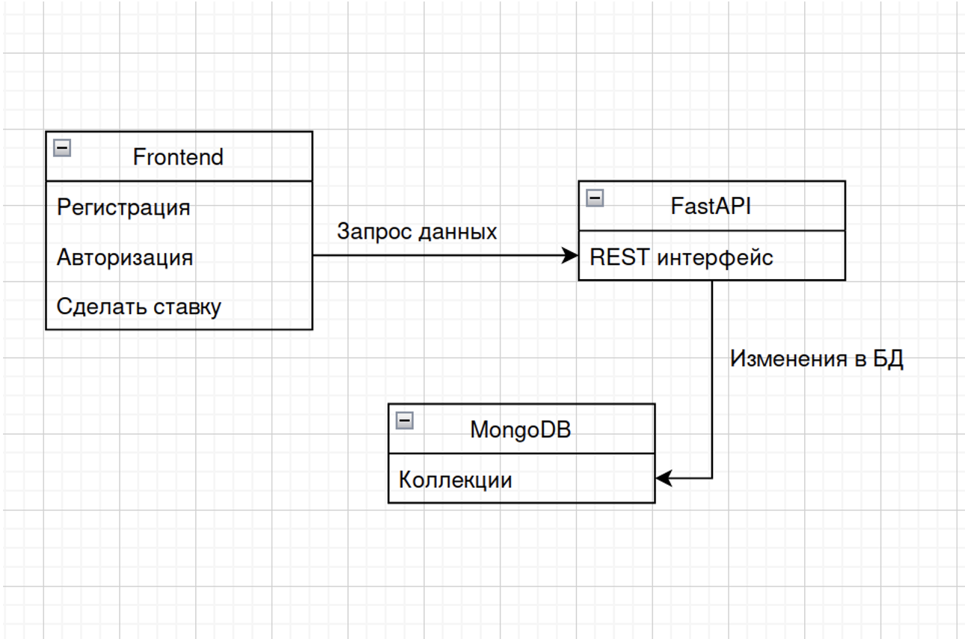

Рисунок 1 – Диаграмма компонентов

## 2.4 Бизнес-логика и пользовательские сценарии

Бизнес-логика системы онлайн-торгов монетами реализует ключевые процессы, обеспечивающие корректное проведение аукционов, взаимодействие пользователей и безопасность сделок. Основные компоненты:

**1. Управление аукционами:**

* создание лота: продавец заполняет данные (название, описание, стартовая цена, сроки торгов), загружает фото. Система проверяет обязательные поля и присваивает уникальный ID;
* автоматическое завершение торгов: по истечении времени end_datetime система определяет победителя (участник с максимальной ставкой) и уведомляет всех заинтересованных.

**2. Система ставок:**

* проверка минимального шага ставки: новая ставка должна быть выше текущей на min_bid_step;
* обновление цены лота в реальном времени через WebSocket или polling;
* фиксация истории ставок для аудита (сохранение bet_cost, clients_id, created_at).

**3. Безопасность и валидация:**

* только авторизованные пользователи могут делать ставки;
* только администраторы могут редактировать и создавать лоты;
* панель администратора не связана с главным сайтом.

**4. Email уведомления:**

* перебитии ставки;
* победе в аукционе;
* начале/завершении торгов.

**Пользовательские сценарии:**

**1. Регистрация и вход (действия пользователя):**

* переходит на страницу регистрации;
* заполняет форму (email, пароль, никнейм);
* получает письмо с подтверждением;
* входит в систему через логин/пароль.

Ответ системы:

* создаёт запись в коллекции clients;
* генерирует токен для авторизации.

**2. Создание лота (действия пользователя):**

* администратор в админ панели нажимает "Создать лот";
* загружает фото монеты, указывает стартовую цену и сроки;
* подтверждает размещение.

Ответ системы:

* проверяет данные (например, start_price > 0);
* сохраняет лот в коллекции auctions с is_active=true.

**3. Участие в торгах (действия пользователя)**

* просматривает активные лоты;
* выбирает монету, вводит ставку (например, 10 000 руб.).

Ответ системы:

* проверяет, что ставка >= current_price + min_bid_step;
* обновляет цену лота и добавляет ставку в массив bets;
* отправляет уведомление предыдущему лидеру.

**4. Завершение аукциона**

Действия системы:

* при достижении end_datetime выбирает победителя;
* помечает лот как is_active=false;
* отправляет победителю письмо с инструкциями по оплате.

**5. Администрирование**

Действия администратора:

* просматривает список лотов через /admin/auctions;
* удаляет лот по усмотрению.

Ответ системы:

* меняет статус лота на deleted=true;
* уведомляет владельца о причине удаления.

## 2.5 Безопасность и авторизация

Система предусматривает многоуровневую защиту данных пользователей и реализует безопасные методы аутентификации и авторизации. Все ключевые аспекты безопасности были учтены на этапах проектирования и разработки:

1. Хранение учетных данных

Когда пользователь регистрируется в системе, его данные — такие как номер телефона, электронная почта, имя и пароль — сохраняются в базе данных. Пароли пользователей не хранятся в открытом виде: перед сохранением они проходят необратимое хэширование с использованием криптографической функции SHA-256. Это означает, что даже в случае компрометации базы данных злоумышленник не сможет восстановить оригинальный пароль. Хеш-функция применяется в совокупности с солью, что дополнительно защищает от атак по словарю и радужных таблиц.

2. Защищённый обмен данными

Вся передача данных между клиентским приложением (например, веб-браузером) и сервером осуществляется по протоколу HTTPS с использованием TLS-сертификатов. Это исключает возможность перехвата чувствительной информации (например, токенов, логинов и паролей) при передаче данных в открытых сетях.

3. Аутентификация и управление сессией

Для управления доступом используется реализация системы токенов. После успешного входа пользователь получает access token, который используется при совершении защищённых операций. Доступ к определённым маршрутам ограничен с помощью middleware-слоя, проверяющего валидность токена. В случае отсутствия или истечения срока действия токена запрос блокируется, что предотвращает несанкционированный доступ.

4. Ограничение прав доступа (авторизация)

Система различает несколько уровней пользователей: обычный пользователь и администратор. Определённые маршруты доступны только администраторам (например, удаление клиентов, просмотр всех пользователей, доступ к административной панели). Это разграничение реализовано с помощью проверки ролей в access token. Также функционал, разработанный для администраторов площадки развертывается на отдельном от клиентов сервисе.

5. Защита от атак

Предусмотрены базовые меры защиты от наиболее распространённых угроз, включая:

* Защиту от SQL-инъекций путём использования ORM (в данном случае, доступ к базе MongoDB с использованием безопасных методов);
* Ограничение числа запросов с одного IP-адреса;
* Защиту от XSS и CSRF в клиентской части административной панели.

# 3 Реализация системы

## 3.1 Используемые технологии

Выбор инструментов и технологий для реализации системы выполнялся на основе следующих основных критериев:

* производительность: способность системы обрабатывать большое число запросов и проводить расчёты (аукционные торги) без значительных задержек;
* безопасность: поддержка надёжных механизмов хранения и передачи данных, защита от веб-уязвимостей (SQL-инъекции, XSS, CSRF и др.);
* совместимость: использование кроссплатформенных стандартов и библиотек, возможность интеграции с внешними сервисами;
* масштабируемость: способность системы расширяться при возрастании нагрузки, включая возможность горизонтального увеличения вычислительных ресурсов.

Приложение поделено на две части: клиентская и администраторская, которая работает отдельно от системы торгов. На основании вышеперечисленных критериев был выполнен выбор стек-технологий:

* **серверная часть:** выбран язык программирования Python с веб-фреймворком FastAPI. Этот стек обеспечивает быстрое прототипирование и включает встроенные механизмы безопасности: система аутентификации пользователей, защита от CSRF и XSS атак, а также ORM для удобной работы с базой данных. FastAPI легко масштабируется и поддерживает множество сторонних библиотек. В этом наборе инструментов реализованы практически все необходимые сценарии, а недостающие компоненты можно импортировать благодаря полной совместимости пакетов. Также на серверной части используется JinjaTemplates — пакет для более комфортной индексации шаблонных файлов и используется для отправки статического контента на веб клиент. В качестве ORM для базы данных выбран ассинхронный движок Motor для MongoDB из пакета Pymongo. Для поддержки токенов авторизации используется FastAPILogin;
* **база данных:** в качестве базы данных выбранна документоориентированная MongoDB. Ключевым решением для выбора этой СУБД стал формат хранения данных в базе. Традиционно в MongoDB используется BSON, который при ответе на запросы преобразовывается в JSON, родной формат для браузера. Вторым поводом выбрать эту СУБД стал тот, факт, что архитектура базы данных подразумевает в себе отношения между документами только в единичных случаях, поэтому возможность SQL-like баз в данном случае избыточны;
* **клиентская часть (frontend):** в качестве фронтенд реализации предпочтение отдано классическому набору – HTML, CSS, JavaScript. Фреймворки хоть и дают эффективность при разработке, но всегда проигрывают в скорости обработки браузером, ведь для того, чтобы фреймворк отработал, на клиент нужно также отправить и пакеты с фреймворком, которые часто могут в объеме превосходить написанный код в десятки раз. Отдельное внимание уделено безопасности, так как невнимательность при разработке клиентской части зачастую становится лазейкой для угрозы кибер атаки. Все поля ввода и запросы экранируются как на сервере, так и на клиенте, чтобы избежать атаки. На клиентскую часть не поступает никакой информации, которая могла бы описать размеры базы данных и данные пользователей;
* **инфраструктура и развертывание:** для хостинга серверного приложения и базы данных выбран облачный провайдер VDS/VPS. Облачная инфраструктура позволяет динамически масштабировать ресурсы (виртуальные машины, базы данных) в зависимости от нагрузки. Также выбранный подход написания дает возможность распределить ключевые части по Docker контейнерам и впоследствии подключить метрики. Такое развертывание является эталонным в современной разработке, а при смене сервера позволяет перенести все части приложения на новые машины в несколько шагов.

Данные технологические решения удовлетворяют заявленным критериям: они обеспечивают высокую производительность и отказоустойчивость сервиса, совместимы с современными стандартами веб-разработки, а также предоставляют встроенные средства безопасности и возможности масштабирования при расширении системы.

## 3.2 Основные модули системы

Серверная часть системы построена по модульному принципу, где каждый компонент выполняет строго определённую функцию. Такой подход упрощает масштабирование, отладку и тестирование системы. Ниже приведено описание ключевых модулей, из которых состоит серверное приложение.

* **точка входа приложения:**

Это основной скрипт __main__.py, с которого начинается выполнение всей серверной логики. Он инициализирует веб-сервер, регистрирует маршруты, подключает модули и запускает приложение. Является точкой запуска как в локальной среде разработки, так и при деплое на сервер;

* **инициализация параметров запуска:**

Модуль конфигурации отвечает за чтение и применение параметров запуска сервера. В нём устанавливаются ключевые параметры, такие как порт, на котором запускается приложение, пути к ресурсам, ключи авторизации, параметры подключения к базе данных и настройки SMTP. Обычно реализуется через конфигурационный файл (.env, config.py) или систему переменных окружения;

* **подключение маршрутов (роутов):**

Этот модуль включает в себя все сценарии обработки запросов от клиента. Он регистрирует API-эндпойнты и связывает их с соответствующими обработчиками, например: /login, /register, /auctions, /admin/users и т. д. Обеспечивает маршрутизацию запросов по REST-принципам, а также назначение middleware-функций для проверки авторизации и логирования;

* **модуль управления пользователями в БД:**

Содержит бизнес-логику, связанную с пользователями: регистрация, вход, получение информации о пользователе, изменение профиля, удаление. Работает напрямую с базой данных и реализует безопасные методы CRUD-операций (создание, чтение, обновление, удаление);

* **модуль управления аукционами в БД:**

Осуществляет всю работу с сущностью "аукцион". Включает создание новых аукционов, редактирование, отображение всех или одного, фильтрацию по категориям и статусу (активный, завершённый). Также может включать механизмы ставок, таймеров и завершения лотов;

* **модуль отправки email по протоколу SMTP**

Отвечает за отправку электронных писем — например, писем подтверждения регистрации, уведомлений о завершении аукциона или действий администратора. Работает с SMTP-сервером (например, Gmail или корпоративным сервером), формирует письма в формате HTML и Plain Text;

* **модуль авторизации:**

Реализует механизм аутентификации с использованием токенов. Обрабатывает вход, проверку пароля, генерацию access token и проверку их действительности при доступе к защищённым маршрутам. Поддерживает разграничение прав доступа (например, администратор и обычный пользователь);

* **модуль отправки статического контента:**

Этот компонент отвечает за обработку и раздачу файлов, таких как изображения товаров, скрипты интерфейса, стили CSS и медиаконтент. Использует FastAPI StaticFiles, механизм для обслуживания frontend-ресурсов;

* **модуль SEO-оптимизации:**

Этот модуль занимается генерацией динамического HTML с необходимыми мета-тегами, чтобы страницы корректно индексировались поисковыми системами. Может поддерживать Open Graph, корректные заголовки, описания и canonical-ссылки для повышения видимости сайта;

* **модуль панели администратора:**

В этом компоненте реализована внутренняя логика для административного интерфейса. Он обеспечивает доступ к управлению пользователями, аукционами, логами, сообщениями и прочими ключевыми элементами системы. Доступ к этому модулю строго ограничен ролью администратора и защищён дополнительными механизмами авторизации.

## 3.3 Примеры REST-запросов

Для того, чтобы клиент мог взаимодействовать с сервером, необходимо определить, по каким адресам клиент сможет запрашивать информацию и какие данные возвращать. Для удобной документации API используется стандарт OpenAPI. В таблице 6 приведу все эндпоинты сервера.

Таблица 6 — Эндпоинты приложения

| Метод | Путь | Требует токен? | Описание | Параметры / Тело запроса |
| --- | --- | --- | --- | --- |
| POST | /auth/token | Нет | Логин (получение токена) | grant_type, username, password (form) |
| GET | /auth/get_data | Да | Получить данные пользователя | — |
| POST | /auth/logout | Да | Выход из аккаунта | — |
| POST | /auth/register | Нет | Регистрация | phone_number, password, nickname, email, avito_url |
| POST | /auth/check_mail | Нет | Проверить почту | mail (query param) |
| GET | /mongo/auction/get_all | Нет | Получить все аукционы | — |
| GET | /mongo/auction/get | Нет | Получить один аукцион | a_id (query param) |
| POST | /mongo/auction/add | Да | Добавить аукцион | JSON тело |
| POST | /mongo/auction/add_bet_to_auction | Да | Добавить ставку в аукцион | a_id, bet_cost (query params) |
| POST | /mongo/auction/update_auction | Да | Обновить аукцион | JSON тело |
| DELETE | /mongo/auction/delete | Да | Удалить аукцион | a_id (query param) |
| GET | /mongo/auction/get_bets | Нет | Получить ставки по аукциону | a_id (query param) |
| GET | /mongo/auction/get_time | Нет | Получить оставшееся время аукциона | a_id (query param) |
| GET | /mongo/clients/get_all | Да | Получить всех клиентов | — |
| GET | /mongo/clients/get | Нет | Получить одного клиента | clients_id (query param) |
| POST | /mongo/clients/add | Нет | Добавить клиента | phone_number, password, email, nickname, avito_url |
| POST | /mongo/clients/update | Да | Обновить клиента | JSON тело |
| POST | /mongo/clients/change_password | Да | Сменить пароль клиента | JSON тело |
| POST | /mongo/clients/active_clients | Да | Сделать клиентов активными | — |
| DELETE | /mongo/clients/ban | Да | Забанить клиента | id (query param) |
| POST | /mongo/clients/unban | Да | Разбанить клиента | id (query param) |
| POST | /mongo/clients/edit | Да | Редактировать клиента | JSON тело |
| GET | /robots.txt | Нет | robots.txt для SEO | — |
| GET | /sitemap.xml | Нет | sitemap.xml для SEO | — |
| GET | /mailservice/verify | Нет | Подтвердить email | token (query param) |

## 3.4 Скриншоты пользовательского интерфейса

Для того, чтобы пользователю было приятно пользоваться информационной системой, скорости обработки данных недостаточно, также необходимо чтобы навигация по приложению была удобной, а UI/UX дизайн продуманным.

Чтобы решить проблему удобности, решено опираться на решения в других системах, которые с торгами могут быть даже не связанными. В итоге было выбранно решение следующего типа: малый набор цветовой палитры, разделение активной области на две части, первая из которых вертикальное навигационное меню в левой части области, и вторая, которая занимает 80% пространства и включает в себя область, в которую от контекста добавляется информация актуальная для конкретного отдела. Выбор навигационного меню вертикального типа обоснован тем, что в процессе жизни системы может потребоваться дополнение новыми элементами управления. Так как вертикальное меню легко пролистывается, его удобство использование с увеличением количества вложенных элементов не изменяется, в отличии от горизонтального меню на верху или внизу рабочего пространства.

По ГОСТ 9241-210–2014 "Эргономика взаимодействия человек-система. Принципы диалогового интерфейса" приведу критерии, которым интерфейс должен следовать:

* **Соответствие задачам пользователя:** интерфейс должен поддерживать цели и задачи пользователя;
* **Самоописуемость:** пользователь должен понимать, что происходит, без обращения к справке.
* **Управляемость:** пользователь должен контролировать действия системы.
* **Устойчивость к ошибкам:** интерфейс должен предотвращать ошибки и помогать восстанавливаться.
* **Эстетика и минимизация нагрузки:** интерфейс не должен быть перегружен, должен быть визуально чистым.

Главная страница (Рисунок 2) приложения содержит в себе информацию об аукционах, серым цветом обозначены прошедшие, а активные имеют полную цветовую палитру.

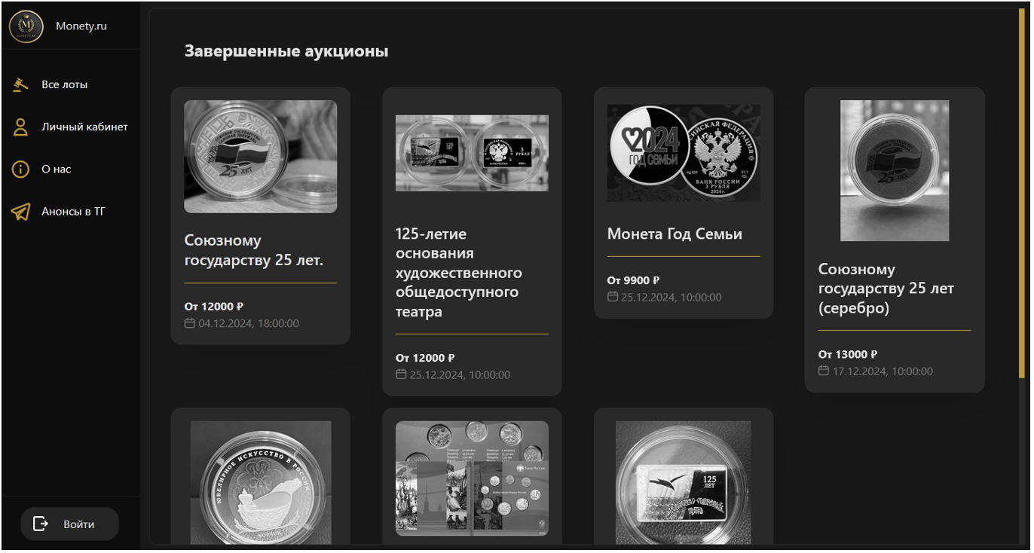

Рисунок 2 – Главная страница приложения

Страница лота (Рисунок 3) описывает всю необходимую информацию о монете, с фотографиями, характеристиками и ссылкой на подробности на ресурсе Банка России, актуальными ставками и интерфейсом для участия в торгах.

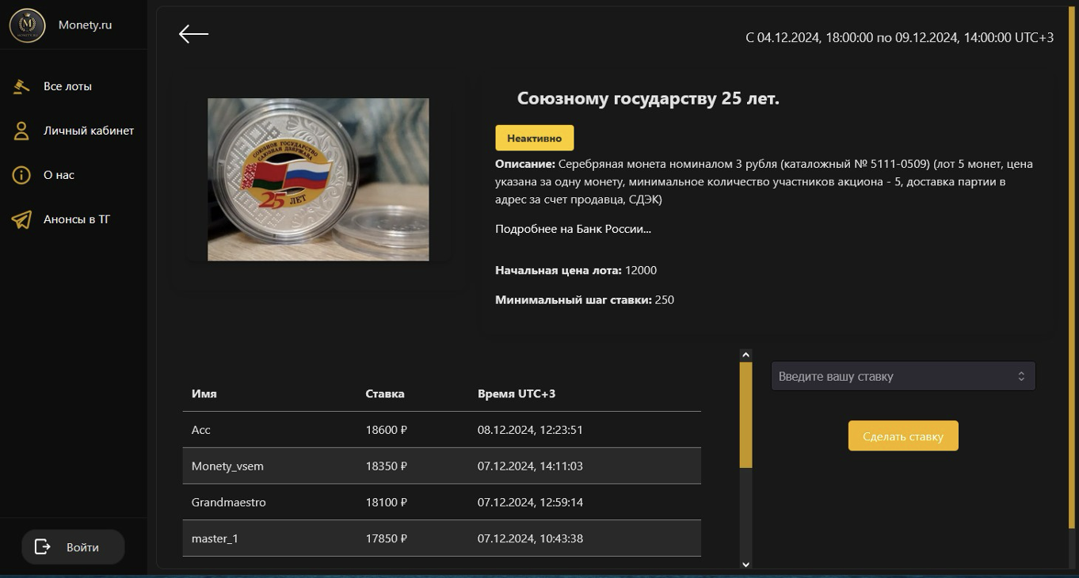

Рисунок 3 – Страница ставок

Личный кабинет (Рисунок 4) позволяет пользователю актуализировать некоторые данные и при желании произвести сброс пароля.

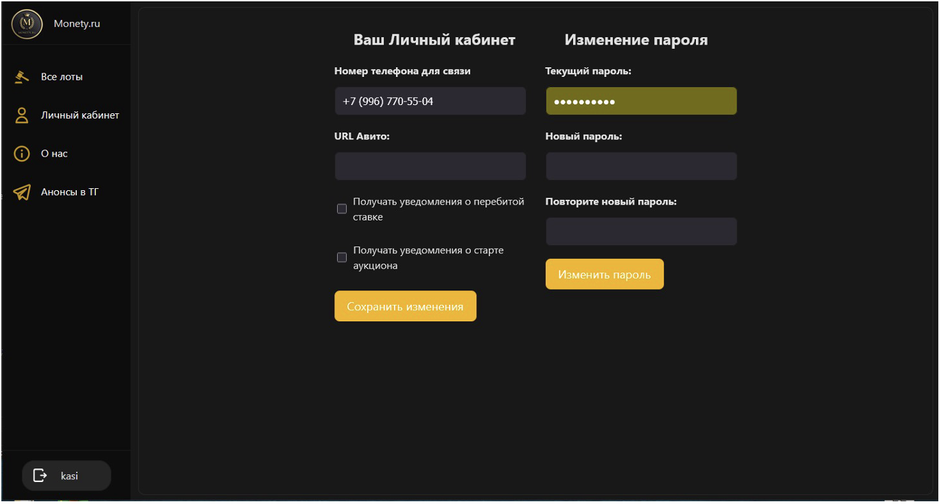

Рисунок 4 – Личный кабинет

Страница «О нас» (Рисунок 5) описывает информацию о компании, которая проводит аукционы. Здесь пользователь может подробно ознакомиться с организацией.

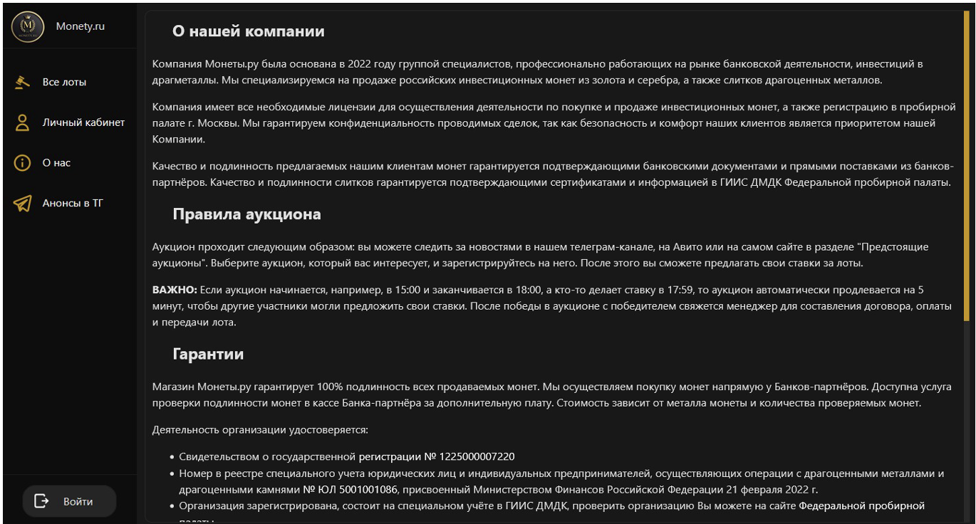

Рисунок 5 – Страница с информацией о компании

Панель Администратора (Рисунок 6) содержит инструменты для модерации всех сущностей в системе торгов.

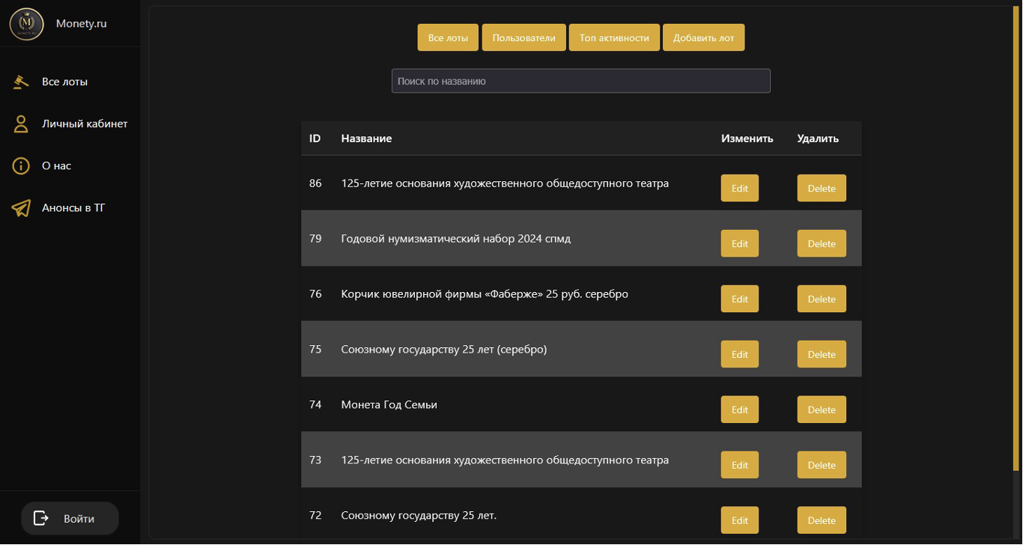

Рисунок 6 – Панель администратора

Окно для редактирования аукциона (Рисунок 7) позволяет администратору указать актуальные свойства аукциона, изменить название, фотографии, начальную цену, шаг ставки и другие параметры лота.

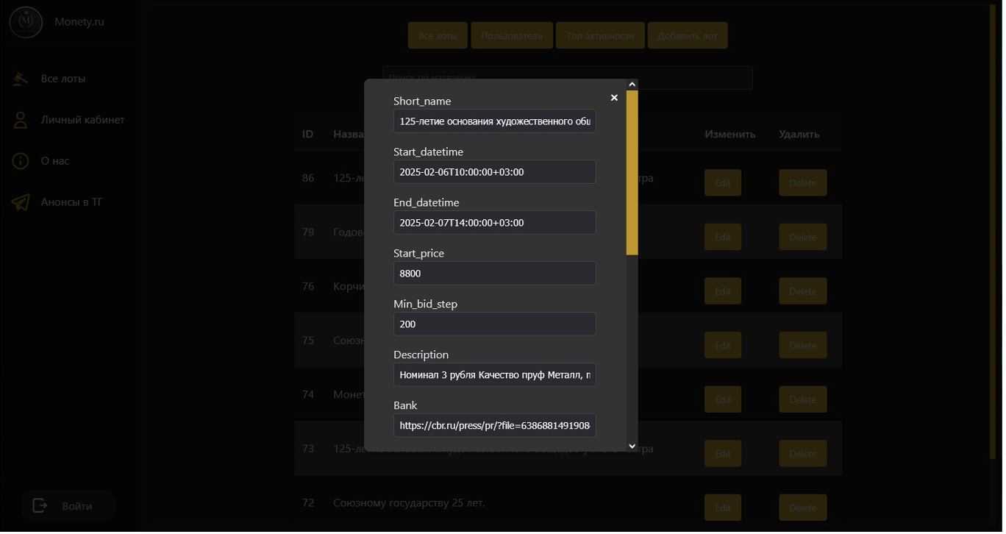

Рисунок 7 – Окно для редактирования аукциона

Использование поиска по пользователям (Рисунок 8) — в этом меню администратор может осуществить быстрый поиск пользователей, написав в поле ввода ключевые символы. Поиск происходит по поиску подстроки в данных почты, имени и номера телефона в базе данных.

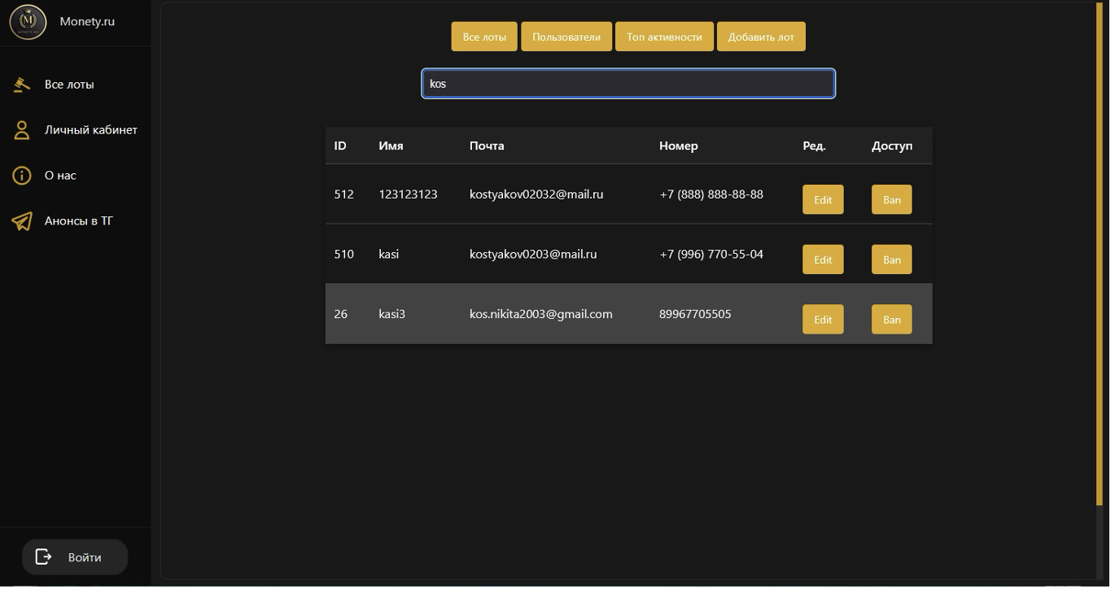

Рисунок 8 – Использование поиска по пользователям

Таблица всех пользователей (Рисунок 9) – меню для навигации по базе данных пользователей

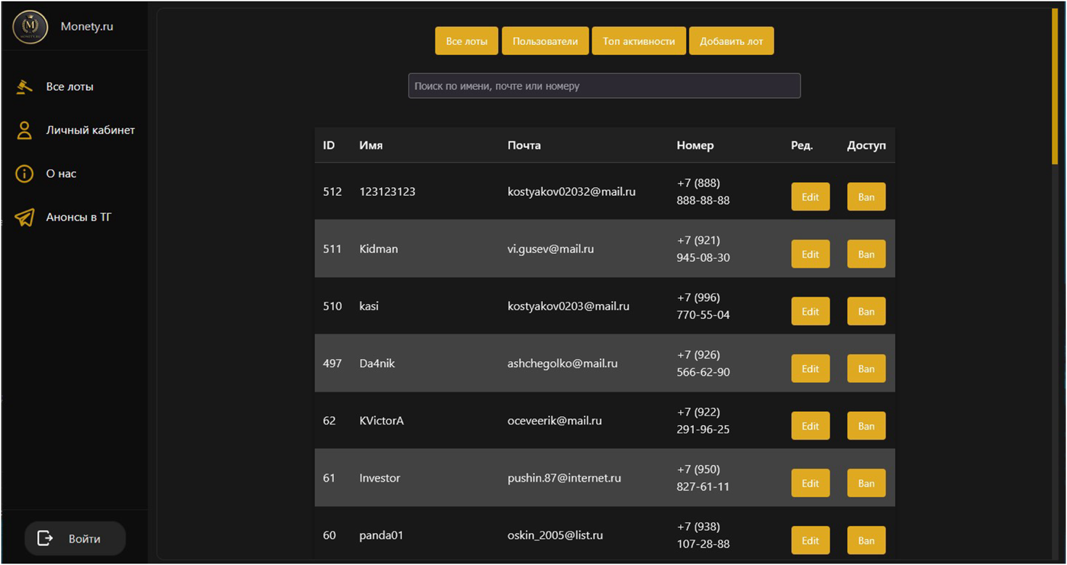

Рисунок 9 – Таблица всех пользователей

Добавление аукциона (Рисунок 10) — в этом окне Администратор определяет новый лот, чтобы на главной странице системы пользователи могли принять участие в торгах. В этом меню необходимо описать название лота, сроки проведения торгов, начальную цену, шаг ставки, привести описание лота, и при наличии ссылку на официальный ресурс монеты на Банк России и фотографии монеты.

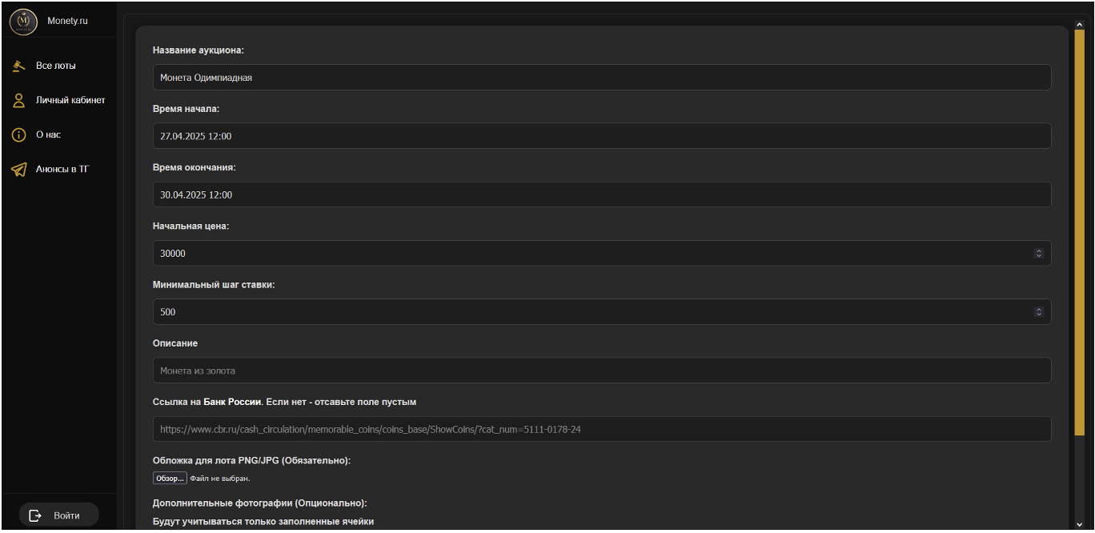

Рисунок 10 – Добавление аукциона

Страница входа в систему (Рисунок 11) — так выглядит страница авторизации пользователя в системе. Гостю необходимо ввести пару логин-пароль для доступа к ресурсу. Если пользователь до этого в системе зарегистрирован не был, получит уведомление о необходимости первичной регистрации на этой же странице во вкладке регистрации.

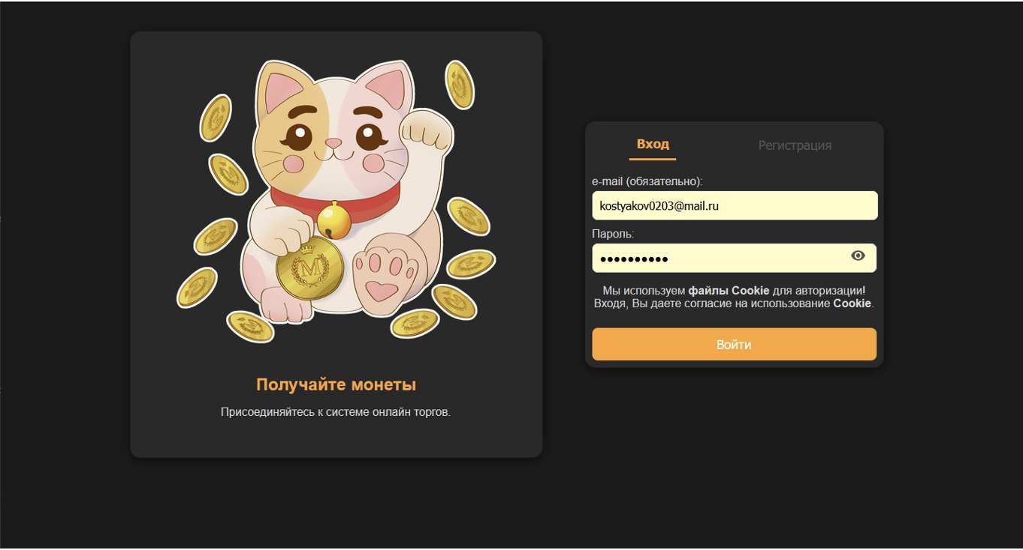

Рисунок 11 — Страница входа в систему

## 3.5 Тестирование и отладка

Для проверки корректности работы API предусмотрены несколько способов тестирования.

**1. Использование Swagger UI**

FastAPI автоматически генерирует интерактивную документацию по адресу: http://localhost:8000/docs

В Swagger UI можно:

* отправлять тестовые запросы к API;
* проверять ответы и коды статусов;
* передавать токен авторизации через кнопку **Authorize**.

**2. Postman**

Для более глубокой отладки рекомендуется использовать Postman:

* импортировать коллекцию запросов;
* устанавливать токены авторизации;
* сохранять сценарии тестирования.

**3. curl или httpie**

Тестировать отдельные запросы из консоли:

Пример с помощью curl:

curl -X POST "http://localhost:8000/auth/token" \

-H "Content-Type: application/x-www-form-urlencoded" \

-d "username=user@example.com&password=string"

Пример с помощью httpie:

http POST http://localhost:8000/auth/token username=user@example.com password=string

**4. Логи сервера**

Для отладки ошибок следует:

* проверять вывод консоли, где запущен FastAPI-сервер;
* логи содержат информацию об ошибках валидации, неправильных маршрутах и статусах ответов.

# 4 Экономическое обоснование

## 4.1 Расчёт затрат на разработку

Расчет затрат на разработку основывается на следующих параметрах

Таблица 7 — Затраты на разработку

| Этап работы | Описание этапа | Оценка времени | Ставка (руб/час) | Стоимость (руб) |
| --- | --- | --- | --- | --- |
| Проектирование API | Разработка структуры маршрутов, авторизация, безопасности | 8 ч | 1500 | 12 000 |
| Реализация функционала | Написание эндпоинтов, логики работы аукционов и клиентов | 60 ч | 1500 | 90 000 |
| Разработка административной панели | Интерфейс управления аукционами и пользователями | 15 ч | 1500 | 22 500 |
| Тестирование и отладка | Unit-тесты, интеграционное тестирование, исправление багов | 10 ч | 1500 | 15 000 |
| Подготовка документации | Руководство пользователя, описание API | 5 ч | 1500 | 7 500 |
| Развёртывание на сервере | Настройка сервера, деплой проекта | 5 ч | 1500 | 7 500 |

Итого:

* Общее время: 103 часа;
* Общая стоимость: 154 500 руб.

## 4.2 Оценка стоимости системы

Стоимость системы складывается из нескольких ключевых факторов:

Таблица 8 — Оценка стоимости системы

| Компонент системы | Описание | Ориентировочная стоимость (руб) |
| --- | --- | --- |
| Разработка программного обеспечения | Стоимость создания серверной части и админ-панели | 154 500 |
| Серверное оборудование / хостинг | Аренда VPS-сервера (12 мес. по 1000 руб/мес) | 12 000 |
| Системное и сервисное ПО | Подписки на сторонние сервисы (почтовые API, домен) | 3 000 |
| Техническая поддержка и сопровождение | Ежемесячная поддержка и обновления (12 мес. по 15000 руб/мес) | 180 000 |

Итого:

* начальная стоимость разработки и запуска: 158 000 руб;
* дополнительные расходы на 12 месяцев эксплуатации: 180 000 руб;
* полная стоимость системы за первый годовой цикл - 338 000 руб.

Примечания:

* в дальнейшем стоимость эксплуатации может быть снижена за счёт оптимизации серверных мощностей;
* расходы на поддержку могут варьироваться в зависимости от количества доработок и пользовательской активности;
* при расширении функционала (например, интеграция платёжных систем) стоимость возрастёт.

## 4.3 Сравнение с альтернативами

При выборе решения для реализации системы управления аукционами были рассмотрены следующие альтернативные варианты:

Таблица 9 – Сравнение альтернативных вариантов разработки

| Вариант | Преимущества | Недостатки | Оценка стоимости (руб) |
| --- | --- | --- | --- |
| Разработка на заказ (мой проект) | Полная адаптация под бизнес-процессы, гибкость, расширяемость | Требует времени на разработку и тестирование | 154 000 |
| Готовые SaaS-решения (например, AuctionSoftware, WeAuction) | Быстрый запуск, техподдержка включена | Высокая абонентская плата, ограниченные возможности кастомизации | от 15 000 руб/мес → 180 000 за 12 мес |
| Опенсорс-платформы (например, Sharetribe, OpenAuction) | Бесплатное ПО, доступ к коду | Требуются значительные доработки и сопровождение | 70 000 (доработки + внедрение) |
| Разработка на конструкторах сайтов (Tilda, Wix + доп. скрипты) | Быстрая разработка интерфейса, низкий порог входа | Ограничения по функциональности, сложная интеграция со сторонними системами | 40 000 |

Вывод:

* разработка **собственной системы** является наиболее целесообразным вариантом при необходимости высокой гибкости, масштабируемости и контролируемых затрат на долгосрочную перспективу;
* **готовые решения** целесообразны только для очень маленьких проектов с минимальными требованиями;
* **опенсорс** — хорош для старта, но требует ресурсов для поддержки и развития;
* **конструкторы** удобны для витринных сайтов, но не подходят для сложной бизнес-логики (аукционы, ставки, лоты).

## 4.4 Риски и способы их минимизации

Таблица 10 — Риски и способы их минимизации

| Риск | Возможные последствия | Способы минимизации |
| --- | --- | --- |
| Технические ошибки при разработке | Сбои в работе системы, потеря данных | Многоуровневое тестирование (юнит-, интеграционное), ревью кода |
| Недостаточная защита данных пользователей | Утечка персональной информации, штрафы | Использование SSL/TLS, шифрование данных, аудит безопасности |
| Невозможность масштабирования системы | Ограничение роста бизнеса | Проектирование масштабируемой архитектуры, использование облачных решений |
| Рост затрат на поддержку | Увеличение эксплуатационных расходов | Документирование системы, автоматизация мониторинга и развертывания |
| Низкая вовлеченность пользователей | Малая активность на платформе | Упрощение пользовательского интерфейса, маркетинговые кампании |
| Проблемы с интеграцией сторонних сервисов | Ограничение функциональности | Выбор стабильных API-провайдеров, создание резервных планов |
| Задержки в сроках разработки | Срыв запуска проекта | Agile-методология, регулярные планерки, контроль выполнения задач |

Основная стратегия минимизации рисков:

* использование **гибких методов управления проектами** (Scrum, Kanban);
* проведение **регулярных внутренних проверок качества**;
* постоянная **обратная связь с тестовой группой пользователей**;
* создание **резервных копий базы данных** и планов аварийного восстановления.

# 5 Защита данных и безопасность

## 5.1 Актуальные угрозы

Таблица 11 — актуальные угрозы

| Угроза | Возможные последствия | Способы защиты |
| --- | --- | --- |
| Несанкционированный доступ | Кража данных, управление аккаунтами | Аутентификация, авторизация, логирование |
| Атаки на отказ в обслуживании (DDoS) | Недоступность сервиса | Использование анти-DDoS сервисов, фильтрация трафика |
| Утечка персональных данных | Нарушение закона о защите данных, штрафы | Шифрование хранения и передачи данных |
| Вредоносное ПО на стороне клиента | Кража данных пользователей | Защита от XSS и CSRF атак |
| Взлом API-интерфейсов | Неавторизованный доступ к функциям системы | Ограничение доступа, использование токенов |
| Фишинговые атаки на пользователей | Потеря данных для входа | Обучение пользователей, двухфакторная аутентификация |
| Ошибки конфигурации серверов и баз данных | Потеря целостности или доступности системы | Регулярный аудит конфигураций, автоматизированные проверки |
| Уязвимости сторонних библиотек и фреймворков | Компрометация всей системы | Постоянное обновление зависимостей, мониторинг CVE |

## 5.2 Средства защиты

Важные направления защиты:

* Принцип минимально необходимого доступа: каждому пользователю и компоненту системы предоставляются только те права, которые необходимы для выполнения его задач. Это снижает вероятность несанкционированного доступа и ограничивает масштаб возможных повреждений при компрометации учётной записи.
* Мониторинг событий безопасности в реальном времени: серверная часть системы журналирует критически важные события: входы в систему, ошибки авторизации, обращения к защищённым маршрутам. Логи могут анализироваться вручную либо автоматически, с целью обнаружения подозрительной активности.
* Регулярное обновление программного обеспечения и зависимостей: все сторонние библиотеки (включая FastAPI, PyMongo, Motor и др.) периодически проверяются на наличие уязвимостей. При необходимости производится обновление до стабильных безопасных версий. Это особенно важно с учётом постоянного появления новых CVE (обнаруженных уязвимостей).
* Резервное копирование данных и план восстановления после инцидентов: ежедневно создаются зашифрованные резервные копии базы данных, которые хранятся в отдельном изолированном хранилище. В случае аппаратного сбоя, атаки или логической ошибки возможен полный откат до работоспособного состояния.
* Шифрование передаваемых данных: вся коммуникация между клиентом и сервером происходит по протоколу HTTPS с использованием TLS. Это гарантирует защиту от перехвата данных (например, логинов, токенов или электронной почты) при передаче по сети.
* Защита от автоматизированных атак и брутфорса: система может быть дополнена ограничением количества запросов (rate limiting) и задержками после неудачных попыток входа, что снижает риск взлома паролей подбором.
* Аудит и логирование действий администратора: все действия, совершённые через административную панель (изменения данных, удаление аукционов, управление пользователями), фиксируются в журнале. Это позволяет отслеживать, кто и когда выполнял критические операции.
* Использование безопасных токенов авторизации (JWT): токены имеют ограниченный срок действия, подписаны секретным ключом и передаются только через защищённые каналы. Это снижает вероятность их подделки и несанкционированного использования.
* Изоляция среды выполнения: серверная часть может быть запущена в изолированном контейнере (Docker), что уменьшает влияние ошибок внутри приложения на другие части системы.

## 5.3 Регламент хранения и обработки данных

Для обеспечения безопасности, целостности и законности хранения данных в системе вводятся следующие правила:

Таблица 12 — Регламенты обработки данных

| Параметр | Регламент |
| --- | --- |
| Категории обрабатываемых данных | Персональные данные (ФИО, email, телефон), данные о ставках и активности пользователей, служебные данные системы |
| Срок хранения персональных данных | Минимально необходимый для целей обработки. Обычно 1 год после удаления аккаунта, если иное не требуется законодательством |
| Хранилище данных | Защищённые базы данных на сервере с шифрованием на уровне хранения (например, MongoDB с включённым шифрованием) |
| Резервное копирование | Ежедневное автоматическое резервное копирование с хранением копий в зашифрованном виде на отдельном сервере в течение 30 дней |
| Передача данных | Только через защищённые каналы (HTTPS, SSL/TLS) |
| Доступ к данным | Ограниченный: только авторизованные сотрудники с необходимым уровнем доступа |
| Удаление данных | По запросу пользователя или по истечении срока хранения, с использованием безопасных методов удаления |
| Обработка данных третьими лицами | Только на основании договоров, гарантирующих соблюдение требований законодательства о защите данных |
| Журналирование событий | Ведение логов доступа и изменения данных с сохранением в течение 6 месяцев для анализа инцидентов безопасности |
| Соответствие законодательству | GDPR (при наличии пользователей из ЕС), ФЗ-152 (о персональных данных), другие применимые нормы |

Дополнительные положения:

* пользователи имеют право на доступ к своим данным, их исправление и удаление;
* регулярные проверки и аудит процедур обработки данных;
* обработка специальных категорий данных (например, биометрических) запрещена без явного согласия пользователя.

# Заключение

В ходе выполнения данной дипломной работы была успешно достигнута поставленная цель: совершенствование торговли коллекционными монетами на основе разработки и реализации веб-приложения, обеспечивающего безопасность, необходимую функциональность и удобство пользовательского интерфейса в этом процессе.

Для достижения указанной цели был выполнен комплекс задач, которые полностью реализованы в разработанной информационной системе:

* Анализ потребностей пользователей и сравнительный обзор существующих информационных систем: На начальном этапе был проведен детальный анализ предметной области, выявлены особенности и проблемы существующих традиционных и онлайн-платформ для торговли нумизматикой. Сравнительный анализ таких систем, как eBay и Catawiki, позволил определить лучшие практики и ключевые функциональные требования, необходимые для специализированной платформы.
* Формализация набора ключевых требований к разрабатываемой системе: На основе проведенного анализа были четко сформулированы функциональные и нефункциональные требования к информационной системе, включая требования к управлению пользователями, лотами, системе ставок, безопасности, надежности и масштабируемости. Эти требования легли в основу дальнейшего проектирования.
* Определение функциональной структуры разрабатываемой системы, элементы которой реализуют основные механизмы её работы: Была спроектирована архитектура системы по принципу клиент-сервер с четким разделением backend и frontend частей. Определена модель данных на основе документоориентированной СУБД MongoDB, а также разработана диаграмма компонентов, описывающая взаимодействие ключевых модулей, реализующих управление пользователями, лотами и процесс проведения торгов.
* Анализ критериев выбора инструментов и технологий и обоснование выбора конкретных решений: Проведен анализ технологического стека по критериям производительности, безопасности, совместимости и масштабируемости. Обоснован выбор Python с фреймворком FastAPI для серверной части, MongoDB для базы данных и классических веб-технологий (HTML, CSS, JavaScript) для клиентской части.
* Разработка прототипа веб-приложения: В результате реализации спроектированной архитектуры и выбранного технологического стека был разработан рабочий прототип веб-приложения, демонстрирующий основные возможности системы, включая регистрацию/авторизацию пользователей, просмотр лотов, участие в торгах и базовые функции административной панели.

Помимо реализации основного функционала, в работе были проработаны важные аспекты, обеспечивающие надежность и безопасность системы. Разработана и внедрена безопасная система аутентификации и авторизации с использованием токенов, проанализированы актуальные угрозы безопасности и предложены средства защиты, а также установлены регламенты хранения и обработки персональных данных в соответствии с современными стандартами. Проведено тестирование API-запросов для подтверждения корректности работы реализованных функций.

Экономическое обоснование проекта показало целесообразность собственной разработки по сравнению с альтернативными решениями, а анализ рисков и способов их минимизации позволил определить ключевые направления для обеспечения устойчивости проекта.

Таким образом, разработанная информационная система представляет собой современную, безопасную и масштабируемую платформу, способную решить актуальные проблемы российского рынка онлайн-торговли нумизматическими объектами. Ее архитектура и модульная структура позволяют легко расширять функциональность в будущем, добавляя новые способы торговли, интеграцию с внешними сервисами и улучшая пользовательский опыт. Результаты работы могут быть использованы при дальнейшем создании полнофункциональных платформ для торговли редкими монетами в сети Интернет.

# Список использованных источников

* + - 1. Документация FastAPI. Sebastián Ramírez. FastAPI Documentation [Электронный ресурс] – URL: <https://fastapi.tiangolo.com/> (дата обращения: 11.02.2025).
      2. Python Software Foundation. Python 3.12 Documentation [Электронный ресурс]. – URL: <https://docs.python.org/3.12/> (дата обращения: 11.02.2025).
      3. Ronacher A. Jinja2 Documentation [Электронный ресурс]. – URL: <https://jinja.palletsprojects.com/en/stable/> (дата обращения: 11.02.2025).
      4. MongoDB, Inc. MongoDB Manual [Электронный ресурс]. – URL: <https://mongodb.com/docs/> (дата обращения: 12.02.2025).
      5. Bostic M.J., Beasley D. Motor Documentation [Электронный ресурс]. – URL: <https://motor.readthedocs.io/en/stable/> (дата обращения: 12.02.2025).
      6. Docker, Inc. Docker Documentation [Электронный ресурс]. – URL: <https://docs.docker.com/> (дата обращения: 11.05.2025).
      7. Python Software Foundation. PyMongo Documentation [Электронный ресурс]. – URL: <https://pymongo.readthedocs.io/en/stable/> (дата обращения: 15.04.2025).
      8. HTML, CSS, and JavaScript Guide [Электронный ресурс]. – URL: <https://developer.mozilla.org/en-US/docs/Web> (дата обращения: 20.04.2025).
      9. Chodorow K. MongoDB: The Definitive Guide. – 2nd ed. – Sebastopol: O’Reilly Media, 2013. – 432 p. (дата обращения: 20.04.2025).
      10. International Organization for Standardization. ISO/IEC 9241-210:2010 – Ergonomics of human-system interaction. – Geneva: ISO, 2010.
      11. Mozilla. Content Security Policy (CSP) [Электронный ресурс]. – URL: <https://developer.mozilla.org/en-US/docs/Web/HTTP/Guides/CSP> (дата обращения: 20.04.2025).
      12. OWASP Foundation. OWASP Top 10: Web Application Security Risks [Электронный ресурс]. – URL: <https://owasp.org/www-project-top-ten/> (дата обращения: 20.04.2025).
      13. OWASP. SQL Injection Prevention Cheat Sheet [Электронный ресурс]. – URL: <https://owasp.org/www-community/attacks/SQL_Injection> (дата обращения: 26.04.2025).
      14. OWASP. Cross-Site Scripting (XSS) [Электронный ресурс]. – URL: <https://owasp.org/www-community/attacks/xss/> (дата обращения: 26.04.2025).
      15. JetBrains. PyCharm Documentation [Электронный ресурс]. – URL: <https://www.jetbrains.com/pycharm/learn/> (дата обращения: 12.03.2025).
      16. Microsoft. Visual Studio Code Docs [Электронный ресурс]. – URL: <https://code.visualstudio.com/docs> (дата обращения: 12.03.2025).
      17. GitHub. Git Documentation [Электронный ресурс]. – URL: <https://git-scm.com/doc> (дата обращения: 16.02.2025).
      18. GitHub. GitHub REST API Docs [Электронный ресурс]. – URL: <https://docs.github.com/en/rest?apiVersion=2022-11-28> (дата обращения: 12.04.2025).
      19. Postman. API Platform Documentation [Электронный ресурс]. – URL: <https://learning.postman.com/> (дата обращения: 13.05.2025).
      20. Gunicorn. Python WSGI HTTP Server for UNIX [Электронный ресурс]. – URL: <https://docs.gunicorn.org/en/stable/> (дата обращения: 11.02.2025).
      21. Uvicorn. ASGI server for Python [Электронный ресурс]. – URL: <https://www.uvicorn.org/> (дата обращения: 11.02.2025).
      22. OpenAPI Initiative. OpenAPI Specification 3.1.0 [Электронный ресурс]. – URL: <https://spec.openapis.org/oas/latest.html> (дата обращения: 11.05.2025).

# ПРИЛОЖЕНИЕ А

Ссылка на исходный код программы – Режим доступа: https://github.com/ewokasi/Torgi_monet-diplom